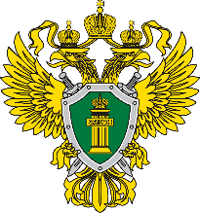

ПРОКУРАТУРА КИРЕНСКОГО РАЙОНА
ИРКУТСКОЙ ОБЛАСТИ

ПАМЯТКА
ПО ПРОТИВОДЕЙСТВИЮ КОРРУПЦИИ*

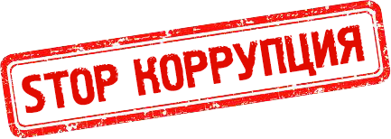

*9 декабря – международный день борьбы с коррупцией

г. Киренск, 2021
Коррупция - злоупотребление служебным положением, дача взятки, получение взятки, злоупотребление полномочиями, коммерческий подкуп либо иное незаконное использование физическим лицом своего должностного положения вопреки законным интересам общества и государства в целях получения выгоды в виде денег, ценностей, иного имущества или услуг имущественного характера, иных имущественных прав для себя или для третьих лиц либо незаконное предоставление такой выгоды указанному лицу другими физическими лицами.

Хочешь получить или дать взятку?

Вспомни статьи 290 и 291 УК РФ:

«…наказывается штрафом в размере до 5 миллиона рублей …либо лишением свободы на срок до пятнадцати лет…»

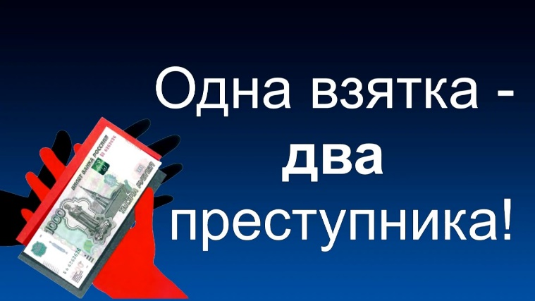

ПРОКУРАТУРА ПРОТИВ КОРРУПЦИИ!

